广东省市场监督管理局
广东省教育厅
广东省人力资源和社会保障厅
文件

粤市监〔2021〕27号

广东省市场监督管理局 广东省教育厅

广东省人力资源和社会保障厅关于印发

《广东省学校校园及周边食品安全监管

隐患排查清单》《校园食品安全自查

报告指引（式样）》的通知

各地级以上市市场监管局、教育局、人力资源社会保障局，各普通高校、省属中小学：
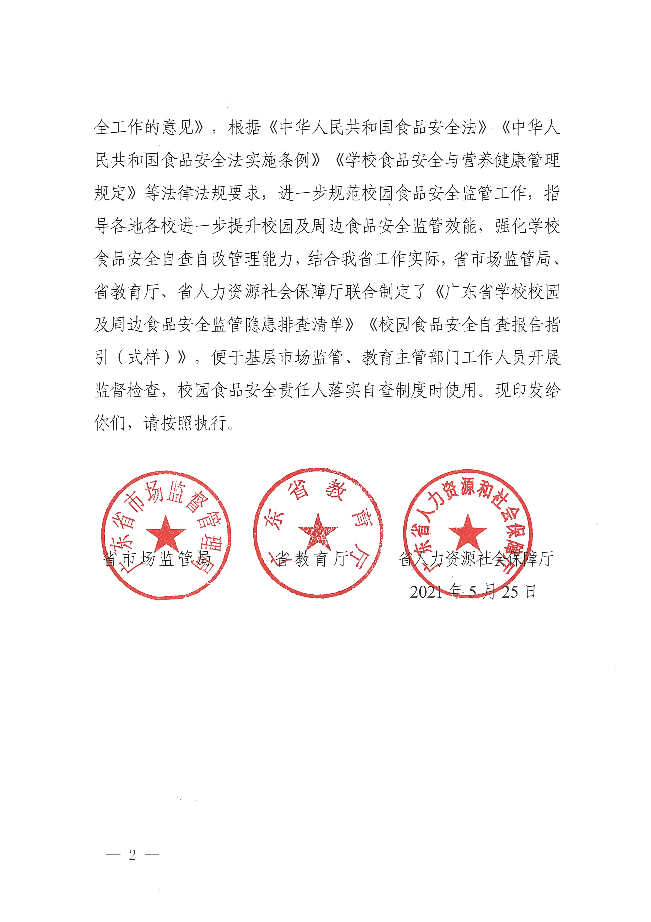
为深入贯彻落实《中共中央 国务院关于深化改革加强食品安全工作的意见》，根据《中华人民共和国食品安全法》《中华人民共和国食品安全法实施条例》《学校食品安全与营养健康管理规定》等法律法规要求，进一步规范校园食品安全监管工作，指导各地各校进一步提升校园及周边食品安全监管效能，强化学校食品安全自查自改管理能力，结合我省工作实际，省市场监管局、省教育厅、省人力资源社会保障厅联合制定了《广东省学校校园及周边食品安全监管隐患排查清单》《校园食品安全自查报告指引（式样）》，便于基层市场监管、教育主管部门工作人员开展监督检查，校园食品安全责任人落实自查制度时使用。现印发给你们，请按照执行。

省市场监管局 省教育厅 省人力资源社会保障厅
2021年5月25日
学校及校园周边食品安全监管隐患排查清单
序号 | 风险隐  患节点 | 风险隐患名称 | 风险隐患描述 | 治理措施
1 | 学校食堂 | - 食品安全档案管理不规范，食品安全管理不到位；  2.食品安全管理员、从业人员未按计划配备、培训、复训食品安全知识，考核不达标；  3.承包商资质不符合要求；  4.违规超范围经营；  5.基础设备设施维护不及时、不到位；  6.进货查验和索证索票制度不落实，食品加工制作过程控制不严格；  7.“互联网+明厨亮灶”建设应用不规范；  8.学校食品安全自查报告制度不落实；  9.供应商无签订供应合同； | - 食品安全档案缺漏，管理不规范；  - 学校食品安全管理制度仍未健全或未有效执行，食品安全管理员未配备或未按要求履职，食品安全定期自查、从业人员的培训等制度不健全或不落实；  - 学校食堂承包单位未申领食品经营许可证，或承包单位取得的食品经营资质不符合许可要求，或二手转承包等；  - 存在经营烧卤熟肉及其他冷荤、三明治等禁止在学校食堂经营的高风险食品食品违规行为；  - 食品加工、贮存和消毒的设备设施数量不足，存在混用混放的情况，基础设备设施维护不及时、不到位；  - 对食品及原料进货查验不严格，索取供应商的证件过期而未及时更换、食品采购票证整理混乱等现象，餐饮具消毒、留样、食品贮存等关键操作存在不规范；  - 学校食堂未按要求配备专职食品安全管理员，或配备的食品安全管理员食品安全专业知识不符合；  - 学校食堂未按“互联网+明厨亮灶”标准建设应用；  - 未定期报告食品安全自查情况，并及时开展整改提升；  - 原料供应商二手转让供应情况。 | 1.严格按《广东省学校食堂食品安全管理档案建立规范工作指引》建档并管理；  2落实日常检查和春秋季专项检查工作，指导和督促学校落实食品安全主体责任；  3.加强对食品安全管理员的培训，进一步强化日常监管，对重点制度的落实情况加强指导和检查；加大对《学校食品安全和营养健康管理规定》《广东省学校食堂食品安全管理办法》《广东省学校食堂食品安全管理档案建立规范工作指引》《广东省食品安全管理员管理办法》《广东省食品从业人员健康检查管理办法》《餐饮服务食品安全操作规范（修订版）》《关于加强学校食堂“互联网+明厨亮灶”智慧系统管理应用的指导意见》等多项法规制度宣传和培训力度；  4.落实学校食堂和供餐单位专职食品安全员配备和抽查考核；  5.加强对学校“互联网+明厨亮灶”+互联网智慧系统标准建设和应用指导。
2 | 集体用餐配送单位 | 10.无证经营或经营资质不符合要求；未通过HACCP或ISO22000等先进管理体系认证；  11.未完成“互联网+明厨亮灶”建设，未将监控实时情况展示给供餐学校；  12.配送过程存在不规范，未建立校外供餐评价与退出机制； | 1.向学校配送食品的餐饮服务单位不具备集体用餐配送资质；  2.未通过HACCP或ISO22000等先进管理体系认证；  3.未完成“互联网+明厨亮灶”建设，未将监控实时情况展示给供餐学校；  4.配送单位在供餐运输的工具和运输时间、温度控制上存在不规范的情况。 | 1.督促学校落实对配送单位资质的定期审查责任，建立配送单位评价退出机制；  2.加强对配送单位每次配餐验收工作，做好送餐记录的检查，确保食物配送安全；  3.监管部门督促学校完成“互联网+明厨亮灶”建设并将监控实时情况和自查报告展示给供餐学校，对学校选择集体用餐配送单位的程序和日常管理情况进行督促检查；  4.对评价不合格的校外供餐单位坚决予以取消为学校供餐的资格。
3 | 校园内  食品店（小卖部、商超） | 13.食品安全管理不到位；  14.食品安全各项制度落实不到位；  15.中小学及中职技工学校校园内食品店经营禁止经营的高风险食品如三明治等，未制定可售卖商品清单； | 1.食品安全管理制度不健全或不落实，未配备食品安全管理员或食品安全管理员未按要求履职；  2.对食品进货查验及记录制度落实不到位，索取的票证不齐全，不能及时更新，查找难或整理不规范等情况，导致食品溯源难；  3.销售和贮存场所冷藏冷冻设备设施数量、种类不能满足所销售食品品种、数量要求，或不能正常运行；  4.校内食品销售单位经营高盐、高糖、高油食品，经营禁止经营的高风险食品如三明治等。 | 1.落实日常检查和春秋季专项检查工作，指导和督促学校落实食品安全主体责任；  2.规范进货查验及记录制度，配备与所经营食品品种、数量相适应的温控设备设施，加强对经营场所卫生环境的管理；  3.加强对学生食品安全知识宣传教育，特别是加强对禁止经营的高风险食品如三明治、对身体危害较大的“高盐、高糖、高油食品”等科学知识进行宣传，督促学校建立健全食品安全与营养健康规范管理。
4 | 校园周边食品经营单位 | 16.无证经营；  17.未落实食品安全管理制度，管理措施不规范； | 1.无证经营、超范围经营食品违法行为；  2.食品（尤其是散装食品）的索证索票和进货查验制度不落实，食品与非食品混放，冷藏食品未按温度要求存放等问题仍突出；  3.现场制售不规范。 | 1.加强日常检查和巡查力度，督促食品经营者依法取得食品经营许可并规范经营；  2.指导食品经营者建立健全并落实食品安全管理各项制度；  3.加强对从业人员食品安全法律法规、餐饮专业知识的宣传和培训力度；  4.加大对现场制售和散装食品、高风险食品的抽检力度。
5 | 供餐校外托管机构 | 18.经营数量和经营状况不清晰；  19.无经营资质；  20.食品安全管理各项制度不落实。 | 1.无证经营食品违法行为；  2.食品安全管理制度和各项管理措施不落实，存在发生食物中毒的风险隐患。 | 1.相关部门联合开展对供餐的校外托管机构数量和经营状况的日常监督检查；  2.对能够达到许可条件供餐人数少于50人的托幼机构加强指导，引导经营者申办食品经营许可证；  3.对整改后仍不能达到许可条件的单位坚决予以取缔。

校园食品安全自查报告指引
（式样）

XX市XX县（区）市场监管（教育、人力资源社会保障）局：
为贯彻落实《中共中央 国务院关于深化改革加强食品安全工作的意见》，落细落实学校食品安全主体责任，切实保障师生饮食安全，根据《中华人民共和国食品安全法》《中华人民共和国食品安全法实施条例》《学校食品安全与营养健康管理规定》，202X年XX月XX日至202X年XX月XX日，由学校校长（园长）带队对本学校所有食堂开展隐患排查，现将食堂食品安全自查情况汇报如下（校园食品安全自查报告应包含但不限于以下重点内容）:
- 学校基本情况
学校名称、地址、师生数量、学校食堂数量、许可证号（承包单位或校外集体用餐配送单位名称、许可证号）、供餐方式，监管部门核定最大供餐人数、二次供水、直饮用水情况。学校食堂大宗商品原料供应商及资质。
二、成立学校自查领导机构，明确责任
依照《中华人民共和国食品安全法》第四十七条的规定定期开展学校食堂食品安全自查，为进一步加强管理意识、提高管理水平、明确管理责任。学校成立食堂食品安全检查小组：组长：XXX（法定责任人），副组长：XXX、XXX（含后勤管理人员、食品安全管理员、食品采购、厨师长等）。
对学校食堂（或校外供餐单位）、小卖部等进行全面的检查，尤其对食品安全管理制度的落实情况、从业人员的健康管理、食品原料控制及饮用水卫生安全、餐饮具清洗消毒、食品留样、环境卫生、传染病防治与管理状况等情况进行了全面细致的排查。排查结束后，及时进行整改，制定详实的整改改措施，进一步完善各种规章制度，对存在问题能解决的及时解决，暂时有困难的及时向上级部门汇报，并采取有效措施杜绝隐患。学校于X月X日组织相关人员对整改情况进行了复查。
- 自查措施
（一）检查主动公开信息是否符合要求。检查是否主动公开米、面、油、肉等大宗食品原料的采购和检验证明、市场监管和教育部门日常检查、食品安全等级评定等信息。检查是否落实家长代表使用“互联网+明厨亮灶”智慧监管系统情况。
（二）检查持证经营与食品安全管理制度落实情况。一是检查学校食堂或承包单位持证经营情况，严格规范健全管理制度，按照《广东省学校食堂食品安全管理档案建立规范工作指引》，自查学校建立的食品安全管理档案是否规范，检查制度内容构成是否齐全。二是检查是否严格执行食品安全管理制度、关键岗位责任制度和操作流程。食品安全管理领导小组定期、不定期的对食堂进行隐患排查，发现问题及时督促整改。
（三）检查设施设备维护保养情况。检查学校食堂食品加工、存贮、运输、清洗消毒设施设备是否满足食堂生产经营需求，检查防蝇、防尘、防鼠等有害生物防制设施是否健全，检查“互联网+明厨亮灶”系统运行情况。
（四）检查食品采购和贮存情况。查看学校食堂或承包商与供货单位签订食品安全协议情况，严禁供货单位分包或转包行为。检查是否落实食品进货查验和索证索票，检查是否建立现场评价和退出机制。检查是否经营生食类、冷食类和裱花蛋糕、三明治等高风险食品。
（五）检查加工控制是否符合要求。检查学校食堂在加工制作食品时，是否按照各功能间与设备设施的用途和加工规程进行，检查库存食品是否过期、变质。检查是否落实色标管理、生熟分开，检查加工烹饪的食品是否烧熟煮透，检查餐饮具清洗消毒、保洁是否规范，检查食品留样落实情况，检查专间操作人员是否严格落实专间规范操作要求。
（六）检查事故应急与处置。检查是否按要求制定食品安全事故处置方案，并落实开展模拟演练。
四、食品安全承诺
学校校长是学校食堂食品卫生安全的第一责任人，是否将学校食堂食品安全列入学校重要议事日程，是否建立健全食堂食品卫生管理制度及岗位责任制度与责任追究制度，能否承诺已对学校食品安全状况开展全面自查，并采取有效措施杜绝隐患。全面落实学校食堂食品安全的各项法律法规。

附件：广东省学校食堂开学自查要点表

报告人： XXX （学校盖章）
202X年X月X日
（联系人： 联系电话： ）

附件
广东省学校食堂开学自查要点表
检查项目 | 序号 | 检查内容 | 评价 | 备注
一、信息公示 | 1 | “互联网+明厨亮灶”设备设施运转正常 | □符合 □不符合
一、信息公示 | 2 | 查验学校、承包单位、供餐单位经营资质，量化等级、从业人员健康证及上一次日常监督检查记录表等齐全。学校和企业食品安全管理员持证在岗，完成高风险食品原料和菜谱排查 | □符合 □不符合
一、信息公示 | 3 | 对已发生食源性疾病聚集事件、经营条件发生变化、监管部门要求责令整改等情形的整改和后续工作情况 | □符合 □不符合
二、人员管理 | 4 | 从业人员全员培训计划及记录，健康管理制度落实情况 | □符合 □不符合
二、人员管理 | 5 | 从业人员穿戴清洁的工作衣帽，双手清洁，保持个人卫生 | □符合 □不符合
三、加工环境 | 6 | 经营场所开展彻底清洗消毒并保持洁净、卫生，有害生物防制措施有效 | □符合 □不符合
三、加工环境 | 7 | 备餐间（专间）规范管理 | □符合 □不符合
四、原料、食品加工用水控制 | 8 | 查验供货者的许可证和食品出厂检验合格证或者其他合格证明，并留存复印件及发货票证 | □符合 □不符合
四、原料、食品加工用水控制 | 9 | 原料外包装标识符合要求，按照外包装标识的条件和要求规范贮存，对仓库全面清洁消毒和原料排查，及时清理变质或者超过保质期的食品 | □符合 □不符合
四、原料、食品加工用水控制 | 10 | 食品添加剂专人负责保管、领用、登记，专柜保存，并有相关记录 | □符合 □不符合
四、原料、食品加工用水控制 | 11 | 及时清理变质或超保质期的食品，食品及食品原料贮存符合要求，分类分架、隔墙离地存放 | □符合 □不符合
四、原料、食品加工用水控制 | 12 | 食品加工用水、食用冰块规范管理 | □符合 □不符合
五、加工制作过程 | 13 | 清洗、消毒水池不得与其他用途水池混用。食品原料、半成品与成品在盛放、贮存时相互分开。制作食品的设施设备及加工工具、容器等有显著标识 | □符合 □不符合
五、加工制作过程 | 14 | 食品煮熟煮透，食品成品存放的温度和时间符合要求 | □符合 □不符合
五、加工制作过程 | 15 | 食品留样符合规范 | □符合 □不符合
六、设施设备及维护 | 16 | 冷藏、冷冻、空调、空气消毒等设备设施完成维修保养校验，运转正常 | □符合 □不符合
六、设施设备及维护 | 17 | 食品加工、贮存、陈列及“三防”等设施设备运转正常，并保持清洁 | □符合 □不符合
六、设施设备及维护 | 18 | 具有餐具、饮具的清洗、消毒、保洁设备设施，并运转正常 | □符合 □不符合
七、餐饮具清洗消毒 | 19 | 餐具、饮具和盛放直接入口食品的容器用后洗净、消毒，炊具、用具用后洗净，保持清洁 | □符合 □不符合

公开方式：主动公开

抄送：省档案馆。
广东省市场监督管理局办公室 2021年6月4日印发
校对：刘颖

